Tytuł operacji:

Budowa skate parku na Osiedlu Zielonym w Budzyniu

Numer wniosku:

DN/MP/5/2014

Kwota dofinansowania:

25 000,00

Realizacja wskaźnika z LSR:

Opis operacji:

Realizacja zadania ma na calu budowę skate parku na os. Zielonym w Budzyniu. Skate park będzie się mieścił w centrum osiedla przy placu zabaw. W pobliżu znajduje się również Gimnazjum.
W ramach realizacji zadania planuje się zamontować 2 elementy z prefabrykatów. Inwestycja ta będzie częścią całego kompleksu rekreacyjnego i służyć będzie wszystkim mieszkańcom Budzynia, jak również turystom oraz mieszkańcom wsi znajdujących się w ościennych gminach. Skate park będzie ogólnodostępny.
Działanie będzie wpływać na poprawę jakości życia na obszarach wiejskich przez zaspokojenie potrzeb społecznych i kulturalnych mieszkańców oraz promowanie obszarów wiejskich.

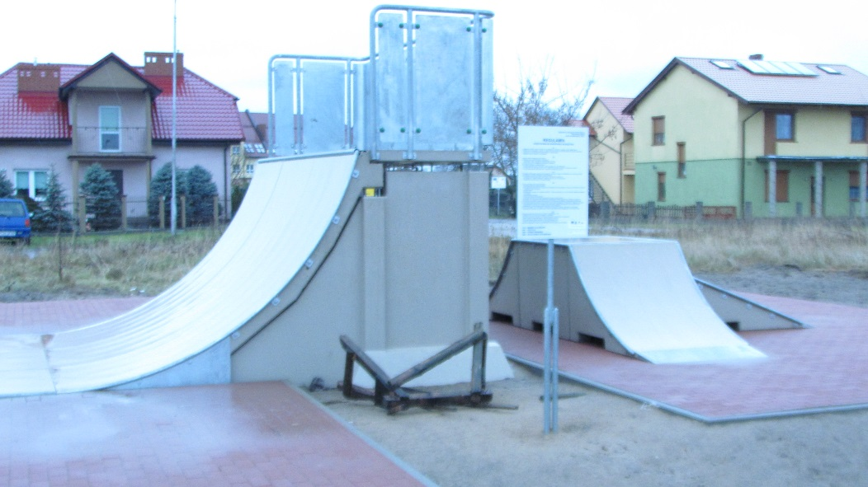
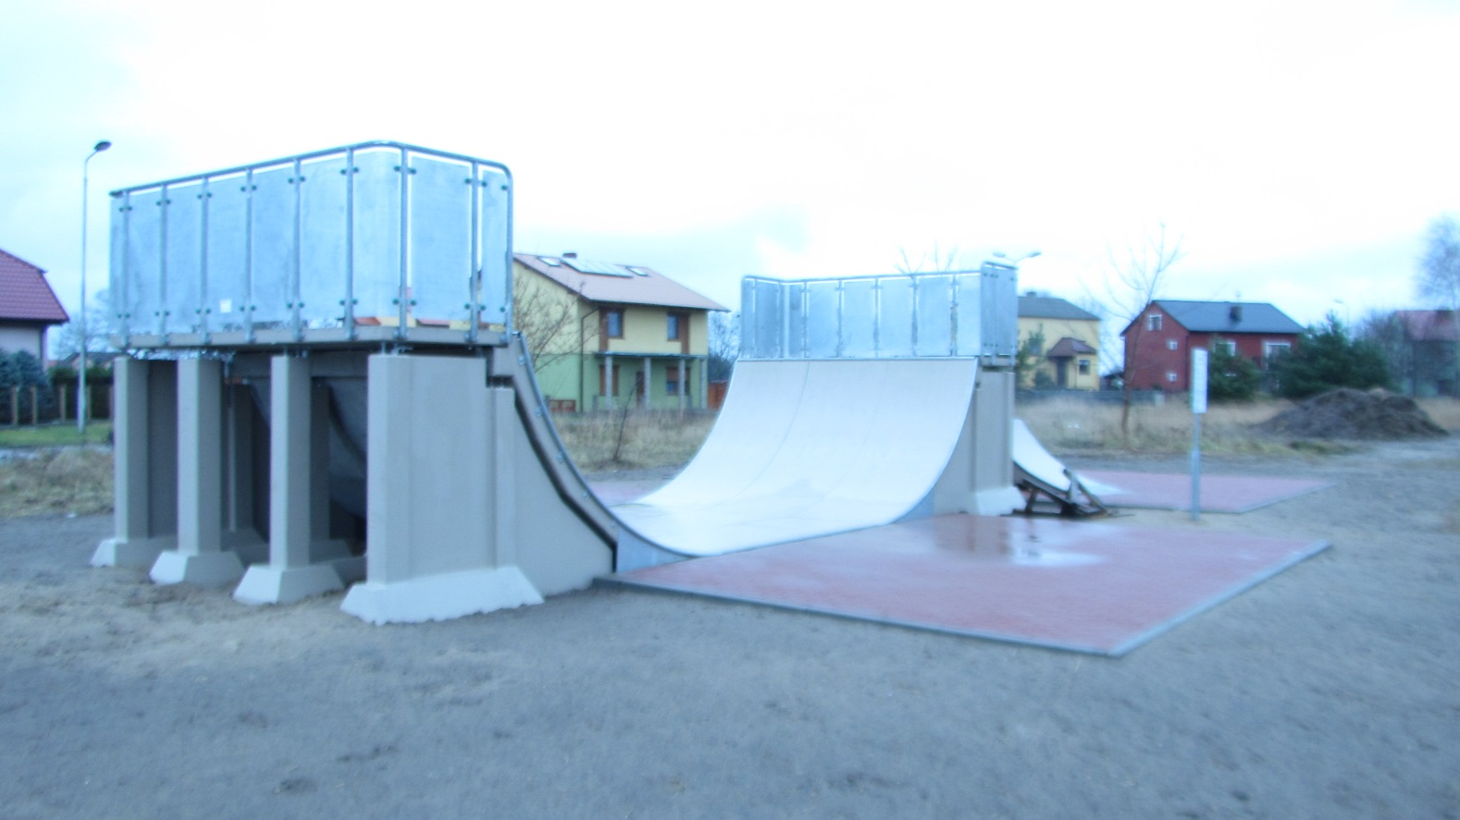
Budowa skate parku na Osiedlu Zielonym w Budzyniu
